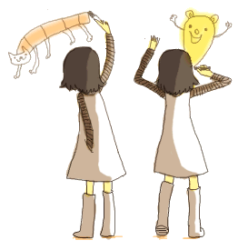
彰化縣政府田中區婦幼福利服務中心
親職講座活動

- 講座目的：
（一）提供父母知性成長空間，鼓勵父母充實新知。
（二）藉由講座活動，協助家長了解孩子身心特質，引導家長學習正向溝通，以期增進親子關係。
- 辦理單位：
指導單位：彰化縣政府
主辦單位：財團法人伊甸社會福利基金會附設中區服務中心
承辦單位：彰化縣政府田中區婦幼福利服務中心
- 講座地點：田中區婦幼福利服務中心多元會議室（彰化縣田中鎮斗中路一段222號3樓）
六、費 用：免費
七、招生對象：不限，每場計30名。
八、報名方式：親臨本中心報名、電話、傳真皆可，報名專線04-8762967(劉長芳、楊千槥社工員)，傳真專線04-8762968，即日起報名至每場額滿為止。
九、講座時間及內容：
堂次 | 活動日期 | 活動主題 | 講師 | 備註
第一堂 | 6月11日(六)  09：00-11：00 | 親子工作坊-型染彩繪 | 吳碧鋰老師 | 1.需親子一同報名參加  2.孩子資料煩請填在托育需求名單中
第二堂 | 7月2日(六)  09：00-11：00 | 優雅父母養成班-如何讓孩子專心寫功課 | 劉平鏗老師
十、報名回條：
-----------------------------100年度親職講座活動報名表----------------------------
姓名 |  | 國籍 |  | 聯絡電話
姓名 |  | 國籍 |  | 聯絡電話
聯絡地址
家庭類別 | □一般家庭 □單親家庭 □外配家庭
消息來源 | □簡章 □學校、幼稚園 □圖書館 □親友告知 □公部門 □其他
欲參加的講座課程 | （可複選） □第一堂 □第二堂
托育需求 | 第一堂：姓名 ， 歲、姓名 ， 歲  姓名 ， 歲、姓名 ， 歲  第二堂：姓名 ， 歲、姓名 ， 歲  姓名 ， 歲、姓名 ， 歲
註明：1.歡迎各家長多多參加不同主題的講座，本中心將提供托育服務，讓家長全心投入課程。
2.為響應環保，請自備環保杯。
3.報名表如不敷使用，煩請自行影印。

